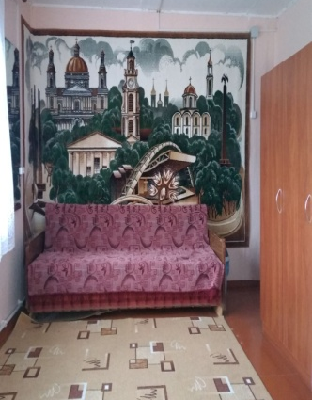
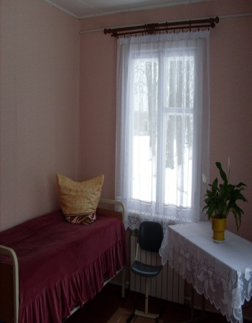

КРИЗИСНАЯ КОМНАТА
Безопасный островок, где можно передохнуть, найти выход из трудной жизненной ситуации
Услуга временного приюта оказывается КРУГЛОСУТОЧНО, обращаться по телефону 102,
802130 55807 или + 375292135614
Лично можно обратиться по адресу: г.п. Шумилино ул. Юбилейная, 8, каб. 16.
Телефон экстренной психологической помощи «ДОВЕРИЕ» - 4 56 15
Общая национальная «горячая линия» для пострадавших от домашнего насилия
8-801-100-8-801
Тысячи женщин в Республике Беларусь подвергаются ежегодному жестокому обращению и другим формам насилия. К ним относятся женщины всех возрастных групп, профессий, общественных классов и различной этнической принадлежности

Направление деятельности «кризисной» комнаты:
• Реабилитация женщин, детей;
• Оказание социальной, психологической, юридической помощи;
• Оказание содействия и разрешение конфликта с окружающими лицами, дальнейшем их жизнеустройстве при наличии письменной просьбы;
• Предоставление социальных услуг женщинам и детям, обратившимся как по собственной инициативе, так и по направлению организаций и др.
• Привлечение к решению проблемы обратившегося всех заинтересованных служб.

Услуга временного приюта оказывается гражданам находящимся в трудной жизненной ситуации, в серьёзном конфликте с другими членами семьи; подвергшиеся семейному насилию; жертвам торговли людьми; лицам из числа детей-сирот и детей, и детей, оставшихся без попечения родителей.
Услуга временного приюта оказывается бесплатно гражданам старше 18 лет и семьям с детьми, независимо от места регистрации (места жительства). Срок пребывания в ней зависит от конкретной жизненной ситуации. В случае экстренной необходимости в получении услуги и отсутствия документа, удостоверяющего личность, услуга оказывается на основании письменного заявления с последующим предоставлением документа.

Эл.почта: Е-mail:
socshum@tut.by
Государственное учреждение «Территориальный центр социального обслуживания населения Шумилинского района»
«Двери ТЦСОН как и сердца работников всегда открыты для Вас!»

